Лабораторная работа №9.

Выполнил: Новиков Даниил

Группа: ФИб-2301

**1 задание.**

Для аппроксимации был взят график из варианта 4.

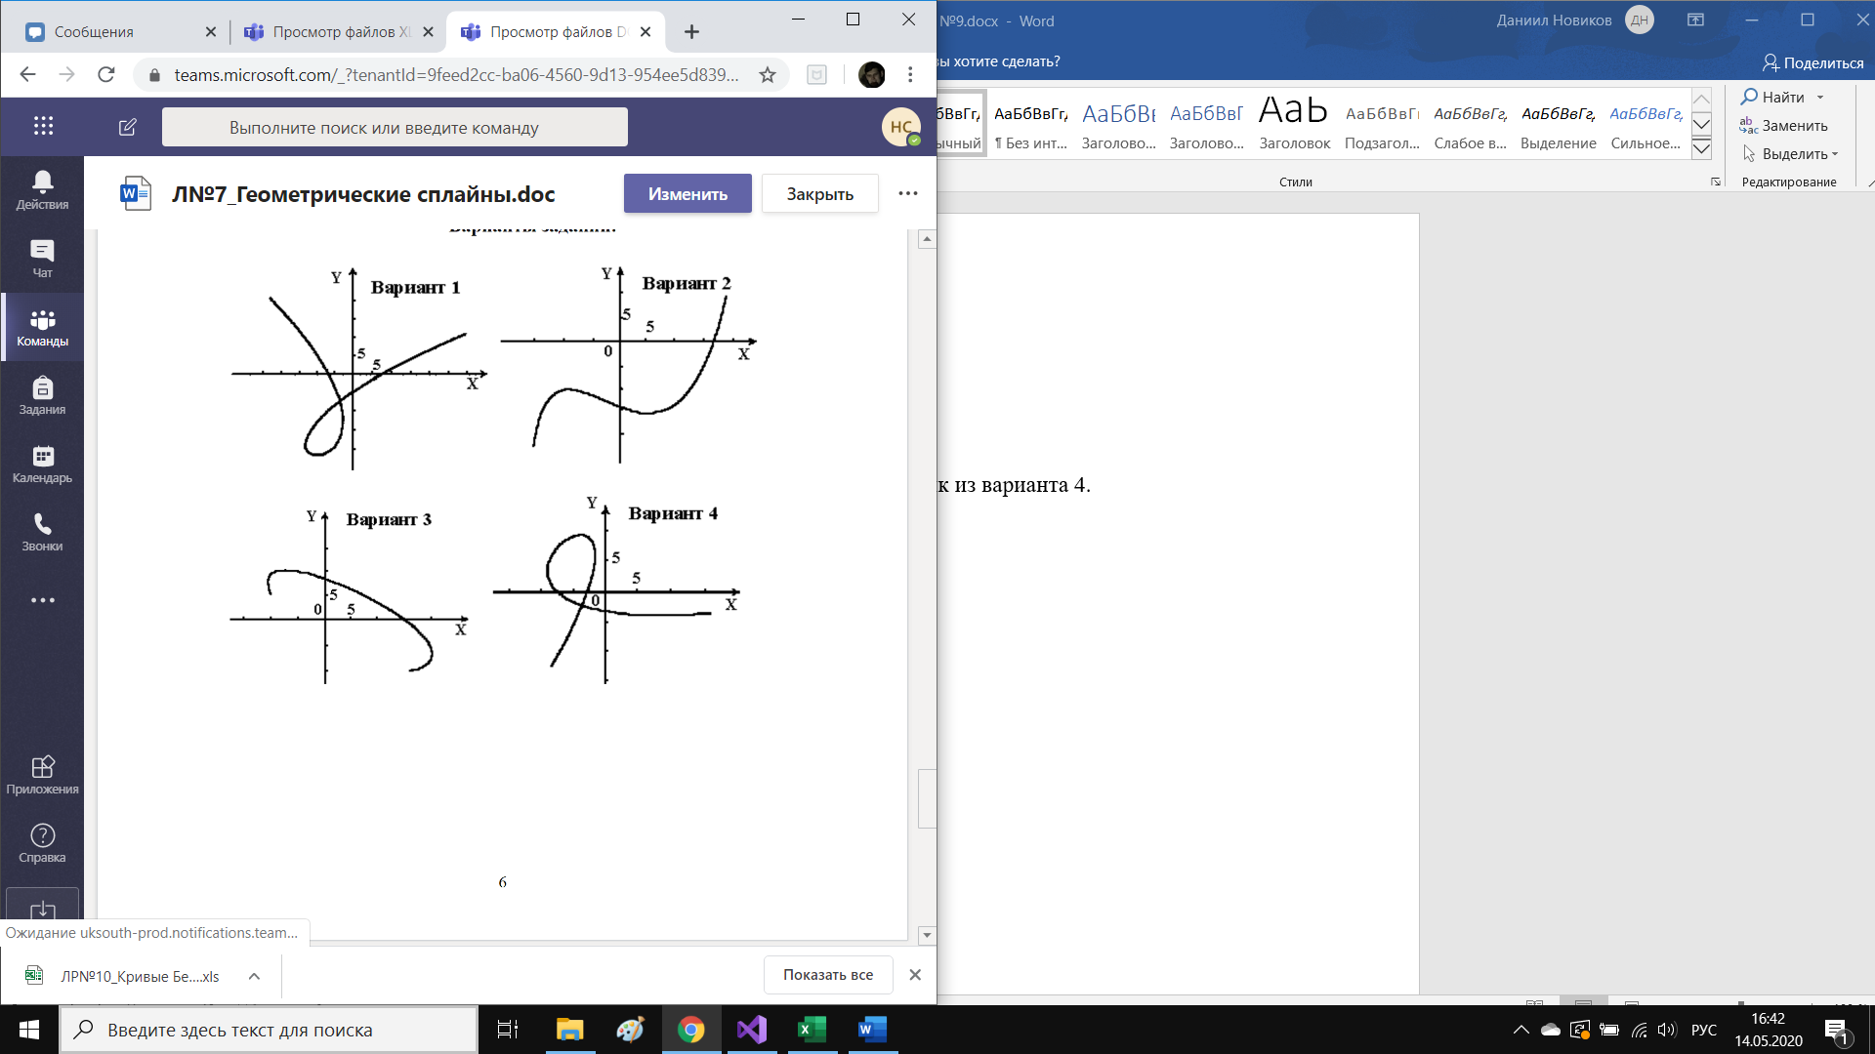

Результат аппроксимации:

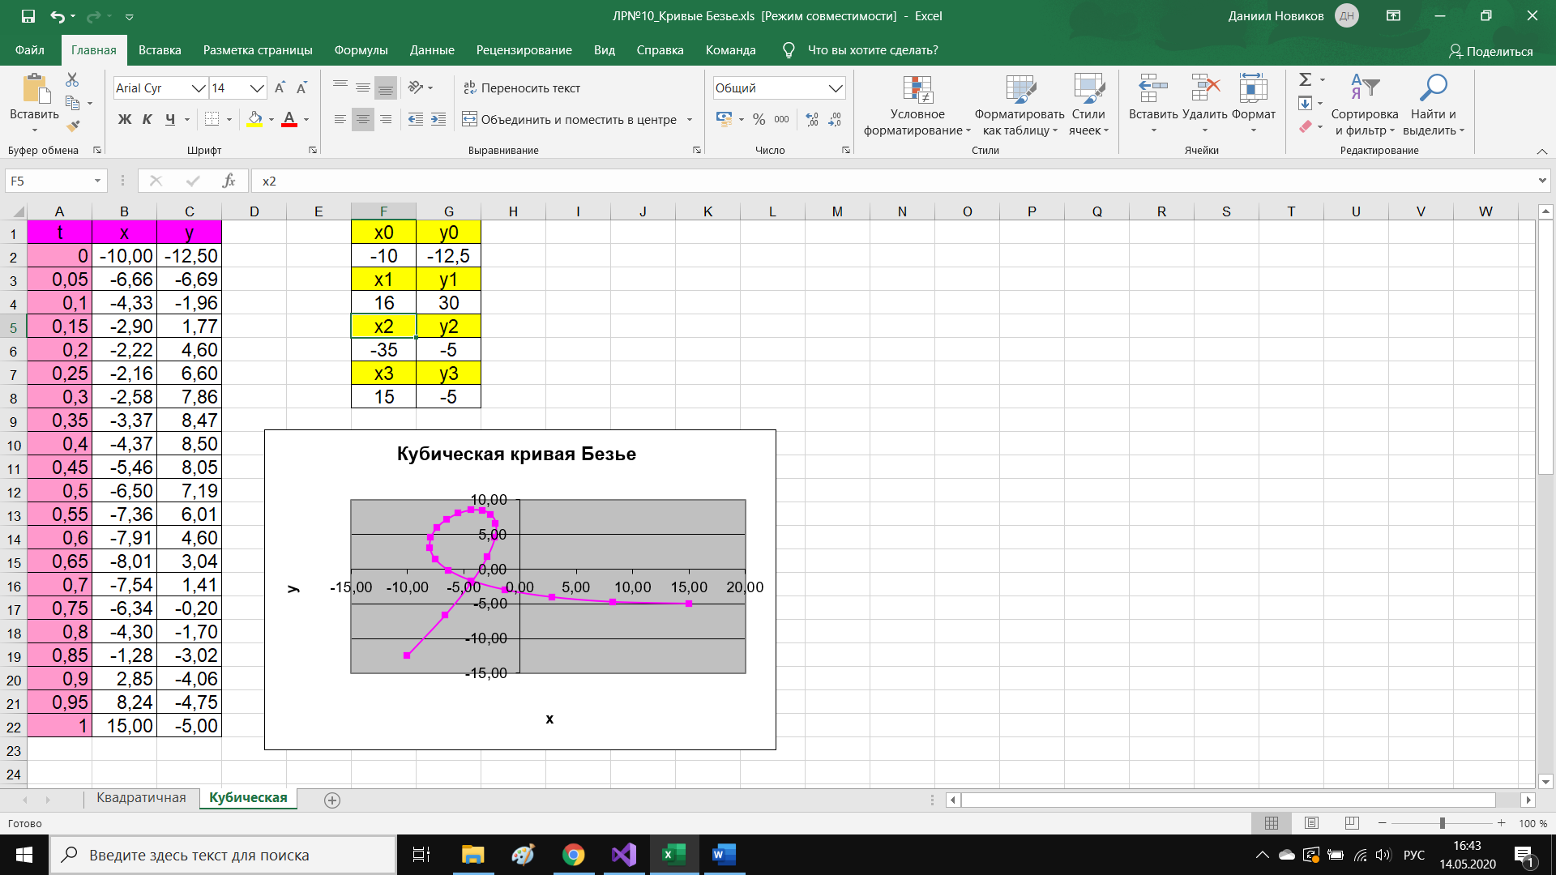

**2 задание.**

Код, реализующий построение кривой Безье по 4-м точкам:

using System;

using System.Collections.Generic;

using System.ComponentModel;

using System.Data;

using System.Drawing;

using System.Linq;

using System.Text;

using System.Threading.Tasks;

using System.Windows.Forms;

namespace Task2_1_

{

public partial class Form1 : Form

{

Graphics graph;

Bitmap bmp;

int count = 0;//служит для подсчета количества отмеченных точек

PointF[] mainPoints;//точки для построения кривой

double step;

PointF[] points;//точки, по которым строится прямая

Pen pen;

public Form1()

{

InitializeComponent();

bmp = new Bitmap(pictureBox1.Width, pictureBox1.Height);

graph = Graphics.FromImage(bmp);

mainPoints = new PointF[4];

pen = new Pen(Color.Black, 1);

}

private PointF FindParametres(double t)

{

double B0 = Math.Pow(1 - t, 3);

double B1 = 3 * t * Math.Pow(1 - t, 2);

double B2 = 3 * Math.Pow(t, 2) * (1 - t);

double B3 = Math.Pow(t, 3);

return new PointF((float)(mainPoints[0].X * B0 + mainPoints[1].X * B1 + mainPoints[2].X * B2 + mainPoints[3].X * B3),

(float)(mainPoints[0].Y * B0 + mainPoints[1].Y * B1 + mainPoints[2].Y * B2 + mainPoints[3].Y * B3));

}

private void DrawButton_Click(object sender, EventArgs e)

{

int n = int.Parse(NTextBox.Text);

points = new PointF[n + 1];

// mainPoints[0] = new PointF(-20 + bmp.Width / 2, bmp.Height/2 - 20);

//mainPoints[1] = new PointF(-60 + bmp.Width / 2, bmp.Height/2 +60);

// mainPoints[2] = new PointF(50 + bmp.Width / 2, bmp.Height/2 - 50);

//mainPoints[3] = new PointF(10 + bmp.Width / 2, bmp.Height/2 - 10);

step = 1.0 / n;

double t = 0;

for(int i=0;i<=n;i++)

{

points[i] = FindParametres(t);

t += step;

}

graph.DrawLines(pen, points);

pictureBox1.Image = bmp;

}

private void pictureBox1_MouseClick(object sender, MouseEventArgs e)

{

if(count<4)

{

mainPoints[count++] = new PointF(e.X, e.Y);

graph.DrawEllipse(new Pen(Color.Black, 2),e.X,e.Y,2,2);//рисуем на форме эту точку

pictureBox1.Image = bmp;

if (count == 1)

FirstPoint.Text = e.X.ToString() + " ; " + e.Y.ToString();

else if(count==2)

SecondPoint.Text = e.X.ToString() + " ; " + e.Y.ToString();

else if(count==3)

ThirdPoint.Text = e.X.ToString() + " ; " + e.Y.ToString();

else

FourthPoint.Text = e.X.ToString() + " ; " + e.Y.ToString();

}

}

private void ClearButton_Click(object sender, EventArgs e)

{

count = 0;

graph.Clear(pictureBox1.BackColor);

pictureBox1.Image = bmp;

FirstPoint.Text = "";

SecondPoint.Text = "";

ThirdPoint.Text = "";

FourthPoint.Text = "";

}

}

}

Пользователю нужно выбрать 4 точки на экране, после чего нажать на кнопку. После этого будет построена кривая Безье.

Работа программы:

